# DAFTAR ISI

DAFTAR ISI 1

ABSTRAK 2

BAB I 3

PENDAHULUAN 3

1. Latar Belakang 3

2. Rumusan Masalah 3

3. Tujuan 4

4. Batasan Masalah 4

5. Metodologi Penelitian 4

BAB 2 6

PEMBAHASAN 6

1. Cara Kerja Anti Class-Skipping Smart Chair 6

2. Spesifikasi Alat 6

3. Cara Pembuatan atau Pengembangan 11

4. Manfaat 11

5. Studi Hak Atas Kekayaan Intelektual 12

6. Peluang Komersialisasi 12

DAFTAR REFERENSI 13

# ABSTRAK

Sistem Pendataan Kehadiran Mahasiswa (presensi) di universitas saat ini masih terbilang tradisional karena masih menggunakan cara manual yaitu mengisi tanda tangan di kertas. Padahal sistem tersebut sangatlah mudah untuk dicurangi dan juga terjadi kesalahan sehingga banyak sekali mahasiswa yang tidak masuk kuliah namun namanya tetap terdaftar mengikuti perkuliahan. Hal tersebut akan memberikan dampak yang buruk pada pembentukan karakter mahasiswa dimana mereka menjadi terbiasa untuk berbuat curang. ANSSIP (*Anti Class-Skipping Smart Chair*) merupakan sebuah kursi pintar yang berbasis IoT atau *Internet of Things* yang digunakan untuk mendeteksi ke absahan presensi dari mahasiswa di perkuliahan. Mahasiswa harus menempelkan ID Card mereka lalu melakukan login pada ANSSIP agar mereka dapat terdeteksi hadir di kelas. ANSSIP dilengkapi dengan sensor panas dan tekanan agar dapat mendeteksi keberadaan mahasiswa di kelas dan juga terintegrasi dengan server dan internet supaya dapat langsung menyimpan data kehadiran mahasiswa secara *realtime*. ANSSIP dilengkapi dengan tatap muka berupa aplikasi web sehingga dosen di kelas akan lebih mudah untuk memonitor keberadaan mahasiswa secara *realtime*. Dengan ANSSIP ini, staff yang bertanggung jawab terhadap presensi juga dapat lebih mudah melakukan pendataan terhadap data kehadiran mahasiswa dan diharapkaan mahasiswa menjadi lebih bertanggung jawab dengan kehadiran mereka di universitas masing-masing.

Kata kunci : *Aplikasi Web, Internet of Things, Mahasiswa, Mikrokontroller, Presensi*

# BAB I

# PENDAHULUAN

## Latar Belakang

Disiplin merupakan sikap taat dan patuh terhadap suatu aturan-aturan (ketentuan) yang sudah diberlakukan. Mentaati ketentuan tesebut bisa dalam bentuk yang konkret maupun abstrak. Disiplin ada bermacam-macam, seperti disiplin terhadap waktu, disiplin terhadap diri sendiri dan lain-lain.

Lingkungan universitas identik sebagai tempat kaum cendekiawan dan intelek yang senantiasa dipercaya oleh publik. Universitas merupakan wadah pengembangan iptek dan menjadi tolak ukur tata perilaku dan etika. Namun dewasa ini banyak mahasiswa yang tidak lagi menjunjung tinggi nilai-nilai etika. Fenomena yang merebak saat ini dikalangan mahasiswa yaitu, budaya ketidakjujuran mahasiswa. Fakta menunjukkan bahwa, budaya ketidakjujuran kian menggejala di kalangan mahasiswa. Ketidakjujuran ini meliputi menyontek ketika ujian, plagiarisme ataupun memalsukan presensi ketika tidak hadir dalam perkuliahan.

Dari permasalahan inilah kami berupaya untuk mengurangi pemalsuan presensi mahasiswa di kelas selama perkuliahan. Kami ingin membuat suatu alat yang mampu memberikan sistem absensi yang akurat, yaitu Anti Class-Skipping Smart Chair. Alat ini akan mendeteksi kehadiran mahasiswa dalam kelas dengan berbagai komponen pendukung agar data kehadiran tidak dapat dipalsukan. Sehingga dengan keberadaan alat ini, kami berharap pemalsuan presensi mahasiswa di kelas selama perkuliahan akan terus berkurang sampai tidak ada kecurangan lagi dan membentuk mental yang jujur.

## Rumusan Masalah

1. Bagaimana merancang alat yang dapat mendeteksi absensi dengan akurat?
2. Bagaimana membuat sistem yang mudah digunakan oleh mahasiswa dan mudah didata oleh pihak universitas?
3. Apa sajakah alat yang dibutuhkan untuk membuat alat pendeteksi absensi secara akurat?
4. Bagaimana menjalankan alat tersebut dengan benar?
5. Bagaimana peluang komersialisasi alat pendeteksi absensi secara akurat?

## Tujuan

Tujuan dari pembuatan Anti Class-Skipping Smart Chair adalah sebagai berikut :

1. Memberikan sistem absensi yang lebih baik dan akurat;
2. Mengurangi adanya presensi palsu di kelas selama perkuliahan;
3. Memberikan kemudahan absensi bagi mahasiswa;
4. Memberikan rekapitulasi absensi yang akurat dan terorganisir kepada pihak Universitas.

## Batasan Masalah

1. Alat yang digunakan untuk membuat Anti Class-Skipping Smart Chair;
2. Membuat program dan system jaringan untuk sistem Anti Class-Skipping Smart Chair;
3. Desain alat yang baik dan tidak menyulitkan mahasiswa untuk melakukan aktivitas perkuliahan seperti biasa.

## Metodologi Penelitian

1. Studi Literatur dan Konsultasi

Mempelajari literatur yang berhubungan dengan alat-alat yang dibutuhkan untuk pembuatan proyek ini. Literatur bisa berupa artikel, paper, ataupun jurnal yang didapatkan dari sumber penerbit terpercaya.

1. Analisis

Mengumpulkan informasi mengenai sistem absensi mahasiswa dan menganalisis hasilnya. Menganalisis statistik absensi mahasiswa baik yang asli maupun yang palsu.

1. Desain

Melakukan perancangan desain terhadap kursi yang bisa digunakan sebagai tempat duduk mahasiswa dan juga sebagai alat untuk absensi mahasiswa baik berupa *prototype* maupun *blueprint*.

1. Implementasi

Proses Implementasi akan dibagi menjadi tiga tahap, yaitu:

1. Building

Pada tahap ini, merupakan tahap dimana perakitan dilakukan setelah desain alat selesai, serta memprogram alat tersebut. Selain itu pembuatan halaman web sebagai antar mukanya.

1. Penggabungan

Pada tahap ini dilakukan pengintegrasian antara controller, sensor, dan halaman web.

1. Pengujian

Pada tahap ini dilakukan pengujian terhadap alat dan halaman web yang telah dibuat.

1. Implementasi

Alat akan ditempatkan dan dijalankan sesuai fungsi sesungguhnya.

1. Dokumentasi

Pada tahap ini dilakukan penyusunan dokumentasi terhadap alat dan program aplikasi yang telah dibuat.

# BAB 2

# PEMBAHASAN

## Cara Kerja Anti Class-Skipping Smart Chair

Anti Class-Skipping Smart Chair merupakan suatu alat dan aplikasi yang dibuat untuk memudahkan dosen, pihak universitas, serta mahasiswa dalam melakukan pendataan absensi pada dunia perkuliahan. Dengan adanya Anti Class-Skipping Smart Chair, maka akan mempermudah dosen dan pihak universitas untuk melakukan pendataan mahasiswa mana yang benar-benar datang dan mengikuti kelas pada hari tertentu. Hal ini akan mencegah adanya presensi palsu di kelas selama perkuliahan.

Anti Class-Skipping Smart Chair akan berupa kursi mahasiswa seperti biasa. Namun pada kursi tersebut akan diberikan LCD dan ID Card Reader sehingga mahasiswa hanya perlu menggesekkan kartu ID mahasiswa mereka dan proses Log In berhasil dilakukan. Proses Log In tersebut akan dijadikan acuan bahwa seorang mahasiswa telah hadir dan melakukan proses absensi. Namun hal ini dirasa masih akan menimbulkan adanya kecurangan pada mahasiswa, sehingga kami menambahkan sensor thermal dan sensor tekanan pada kursi tersebut. Hal ini akan mendeteksi apakah mahasiswa benar-benar duduk di tempat mereka untuk Log In dan mengikuti mata kuliah tersebut sampai selesai. Apabila mahasiswa ingin keluar dari ruangan untuk ke kamar kecil, maka mahasiswa cukup menyentuh tombol yang mengisyaratkan bahwa mahasiwa tersebut sedang meninggalkan kursi mereka di layar LCD. Dosen dapat memantau lamanya mahasiswa keluar dari ruangan dan dapat memantau siapa saja yang sudah melakukan Log In pada sistem saat itu melalui monitor yang terhubung dalam jaringan kelas. Perancangan sistem alat ini masih merupakan versi alfa, bisa jadi terdapat perubahan terhadap komponen-komponen yang digunakan. Komponen-komponen pada versi alfa ini akan dijelaskan pada bab Spesifikasi Alat.

## Spesifikasi Alat

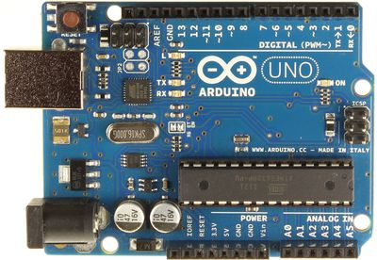**Arduino Uno**

Arduino Uno adalah board mikrokontroler berbasis ATmega328. Uno memiliki 14 pin digital input / output (dimana 6 dapat digunakan sebagai output PWM), 6 input analog, resonator keramik 16 MHz, koneksi USB, jack listrik, header ICSP, dan tombol reset. Uno dibangun berdasarkan apa yang diperlukan untuk mendukung mikrokontroler, sumber daya bisa menggunakan power USB (jika terhubung ke komputer dengan kabel USB) dan juga dengan adaptor atau baterai.

Arduino Uno berbeda dari semua papan sebelumnya dalam hal tidak menggunakan FTDI chip driver USB-to-serial. Sebaliknya, fitur Atmega16U2 (Atmega8U2 sampai versi R2) diprogram sebagai konverter USB-to-serial. Revisi 2 dari Uno memiliki resistor pulling 8U2 HWB yang terhubung ke tanah, sehingga lebih mudah untuk menggunakan mode DFU.

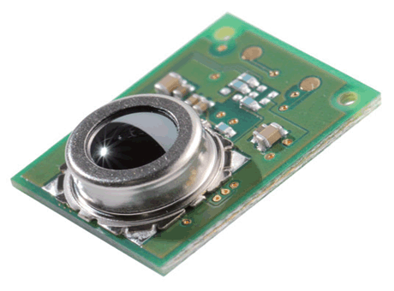**Sensor Thermal**

Sensor thermal; adalah sensor yang dapat mendeteksi gejala-gejala perubahan suatu bentuk energi ke energi lainnya.

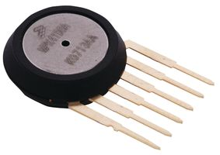**Sensor Tekanan**

Sensor Tekanan diciptakan untuk mengukur tekanan suatu zat yang memiliki tekanan sangat kecil sehingga sulit untuk diukur apabila menggunakan alat pengukur biasa. Dalam pelajaran Science, kita mengenal adanya alat pengukur untuk suatu benda. Seperti contoh thermometer sebagai alat untuk mengukur suhu, anemometer untuk mengukur kecepatan angin dan speedometer untuk mengukur kecepatan suatu benda. Tekanan yang dilambangkan dalam huruf (p) adalah satuan fisika untuk menyatakan gaya, yang dilamabangkan dengan (F) persatuan luas, yang dilambangkan dengan (A). Satuan tekanan sering digunakan untuk mengukur kekuatan atau tekanan dari unsur zat yaitu berupa cairan dan gas. Fungsi dari sensor tekanan sebenarnya adalah untuk mengubah tekanan menjadi induktasi.

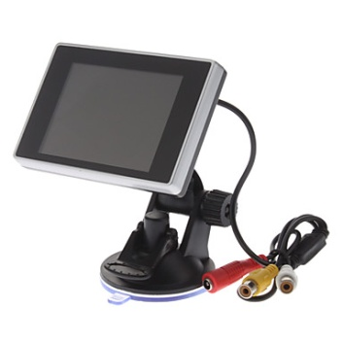**LCD**

LCD adalah suatu jenis media tampilan yang menggunakan kristal cair sebagai penampil utama. LCD sudah digunakan di berbagai bidang misalnya dalam alat-alat elektronik seperti televisi, kalkulator ataupun layar komputer. Kini LCD mendominasi jenis tampilan untuk komputer meja maupun notebook karena membutuhkan daya listrik yang rendah, bentuknya tipis, mengeluarkan sedikit panas, dan memiliki resolusi tinggi.

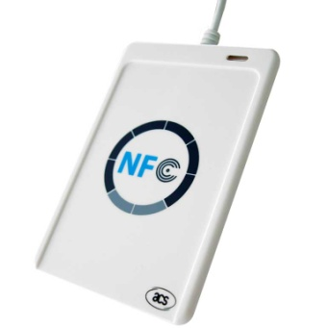**NFC Reader**

Smartcard Reader ACR122U NFC adalah contactless smart card reader / writer yang terhubung ke PC dan dikembangkan berdasarkan Teknologi 13,56 MHz (RFID) Contactless. Sesuai dengan standar ISO/IEC18092 untuk Near Field Communication (NFC), yang bisa mendukung tidak hanya teknologi Kartu Mifare® dan ISO 14443 A dan B, namun juga semua empat jenis tag Smartcard Reader ACR122U NFC yang kompatibel dengan kedua komunikasi myaitu CCID dan PC / SC. Perangkat USB yang plug-and-play memungkinkan interoperabilitas dengan perangkat dan aplikasi yang berbeda.

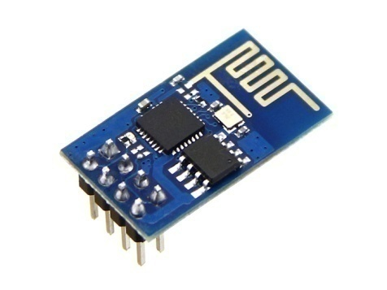**Wi-Fi Module**

ESP8266 adalah module Wifi dengan interface AT Command. Dengan spesifikasi 802.11 b/g/n, Wi-Fi Direct (P2P), soft-AP, Integrated TCP/IP protocol stack, Integrated TR switch, balun, LNA, power amplifier dan matching network, Integrated PLLs, regulators, DCXO dan power management units, SDIO 1.1/2.0, SPI, UART, dan STBC, 11 MIMO, 21 MIMO.

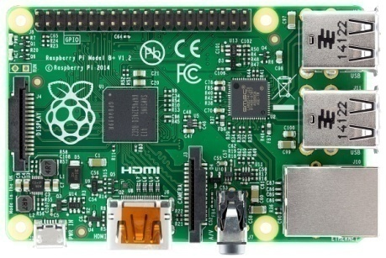**Raspberry Pi**

Raspberry Pi, sering juga disingkat dengan nama Raspi, adalah komputer papan tunggal (Single Board Circuit /SBC)yang memiliki ukuran sebesar kartu kredit. Raspberry Pi bisa digunakan untuk berbagai keperluan, seperti spreadsheet, game, bahkan bisa digunakan sebagai media player karena kemampuannya dalam memutar video high definition.

## Cara Pembuatan atau Pengembangan

* Menyiapkan alat-alat yang dibutuhkan dalam pembuatan Anti Class-Skipping Smart Chair.
* Memasang seluruh komponen dan modul pada kursi yang dibutuhkan.
* Melakukan pemrograman terhadap alat yang telah di pasangkan.
* Mengkonfigurasi Wi-Fi module.
* Membuat halaman web sebagai antar muka.
* Mengintegrasikan antara alat dan halaman web.
* Melakukan uji coba terhadap alat yang telah selesai dibuat.

## Manfaat

1. Manfaat Inti (Core Benefit)

Manfaat inti dari Anti Class-Skipping Smart Chair adalah mengurangi adanya presensi palsu yang dilakukan oleh mahasiswa. Hal ini akan mempermudah dosen memberikan penilaian terhadap mahasiswa mana yang benar-benar mengikuti kelas dengan baik.

1. Manfaat Dasar (Basic Benefit)

Merupakan suatu sistem pendataan absensi baru yang akan memudahkan mahasiswa, dosen, dan juga pihak universitas.

1. Manfaat yang Diharapkan (Expected Benefit)

Manfat yang diharapkan setelah selesainya pembuatan alat ini adalah berkurangnya mahasiswa yang tidak hadir dalam kelas dengan alasan yang tidak jelas. Selain itu dosen dapat memberikan penilaian terhadap mahasiswa dengan lebih baik. Dan juga membantu dosen dalam mengawasi kegiatan mahasiswa dalam kelas.

1. Manfaat di atas Harapan (Augmented Benefit)

Mahasiswa dapat lebih menghargai dosen yang telah datang untuk memberikan pengajaran terhadap mahasiswanya. Serta timbul rasa tangung jawab yang lebih, dalam diri mahasiswa mengenai pentingnya menghadiri kelas yang telah mereka pilih masing-masing.

## Studi Hak Atas Kekayaan Intelektual

Setelah melakukan pencarian di beberapa situs HKI seperti [www.e-statushki.dgip.go.id](http://www.e-statushki.dgip.go.id), [www.jpo.go.jp](http://www.jpo.go.jp), dan [www.google.com/patents](http://www.google.com/patents) tidak ada bentuk produk dan sistem yang sama persis dengan ANSSIP. Selama ini sistem presensi yang dikembangkan adalah model biometric sensor sperti retina dan sidik jari, atau model id seperti rfid dan nfc. Namun sistem tersebut masih memiliki kelemahan dimana sistem hanya mendeteksi keberadaan orang pada suatu waktu tertentu. Disinilah segi inovasi dari ANSSIP. ANSSIP dapat mendeteksi keberadaan orang bersangkutan secara realtime dan dapat langsung dimonitoring secara langsung di website.

## Peluang Komersialisasi

Anti Class-Skipping Smart Chair ini bisa diimplemntasikan di semua Universitas, tidak hanya di Universitas Indonesia saja. Alat ini akan memberikan kemudahan bagi para dosen dengan memberikan sistem absesnsi yang baru dan lebih baik dari sebelumnya. Selain itu bagi pihak pusat akademis juga tidak perlu menyiapkan kertas-kertas presensi dan data pun akan langsung terintegrasi dengan server sehingga dapat langsung di analisa. Tidak menutup kemungkinan alat ini dapat dikembangkan untuk sistem absensi dosen ataupun untuk dunia perkantoran.

# DAFTAR REFERENSI

[1] Discover The Internet of Things, (2015). Available : iotlist.co

[2] New Technology aims To Improve Class Attendance and Protect Family Investment in College, (2015). Available : http://www.class120.com/class120-provides-parents-coaches-academic-advisors-with-alerts-when-college-students-skip-class

[3] Cisco Internet of Everything, (2015). Available : netacad.com

[4] Charalampos, Doukas. (2012). Building Internet of Things with The Arduino. Available : http://www.buildinginternetofthings.com

[5] Smart Living, (2015). Available : http://www.smartliving.io/